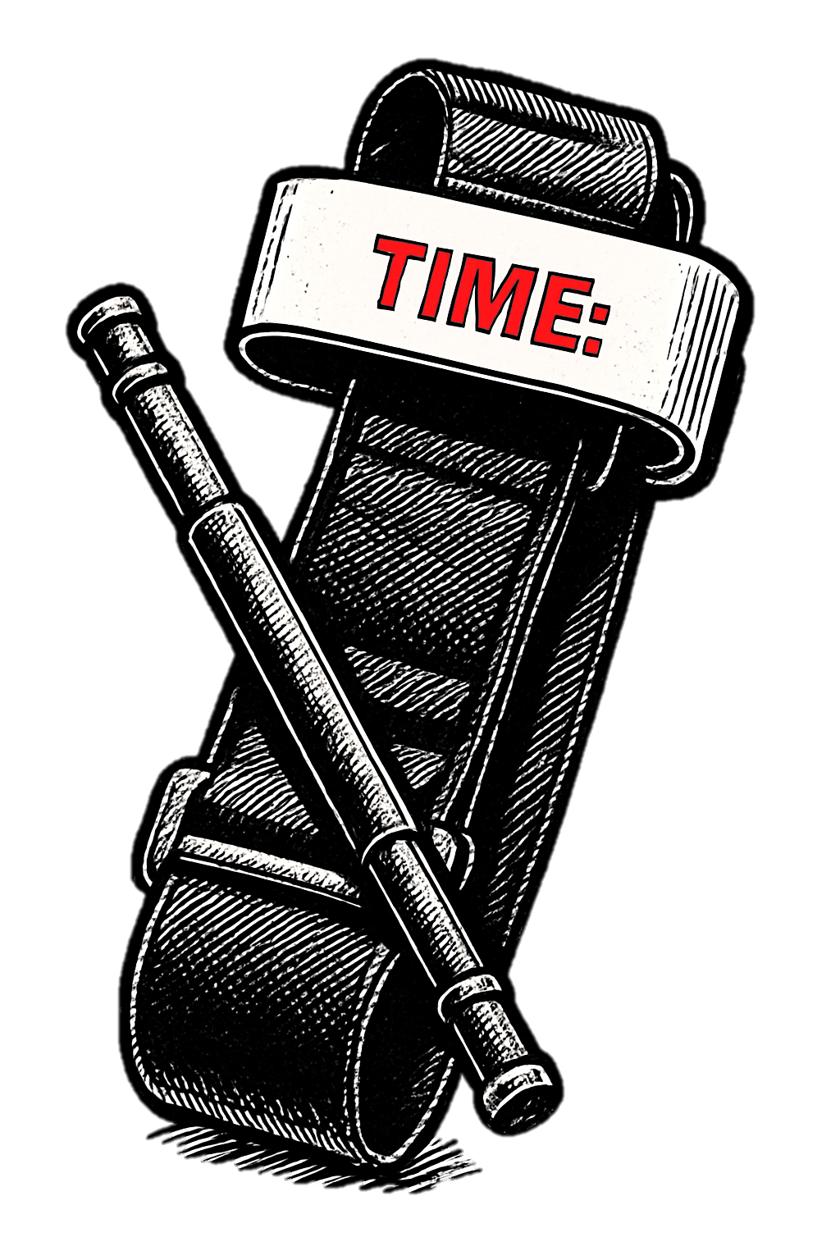
І
1. Турнікет на пораненому
не більше 2 годин
2. Відсутній стан шоку
3. Не затримує евакуацію
4. Кінцівка оголена та оглянута
5. Тактична ситуація дозволяє
правил
конверсії
турнікета
5

